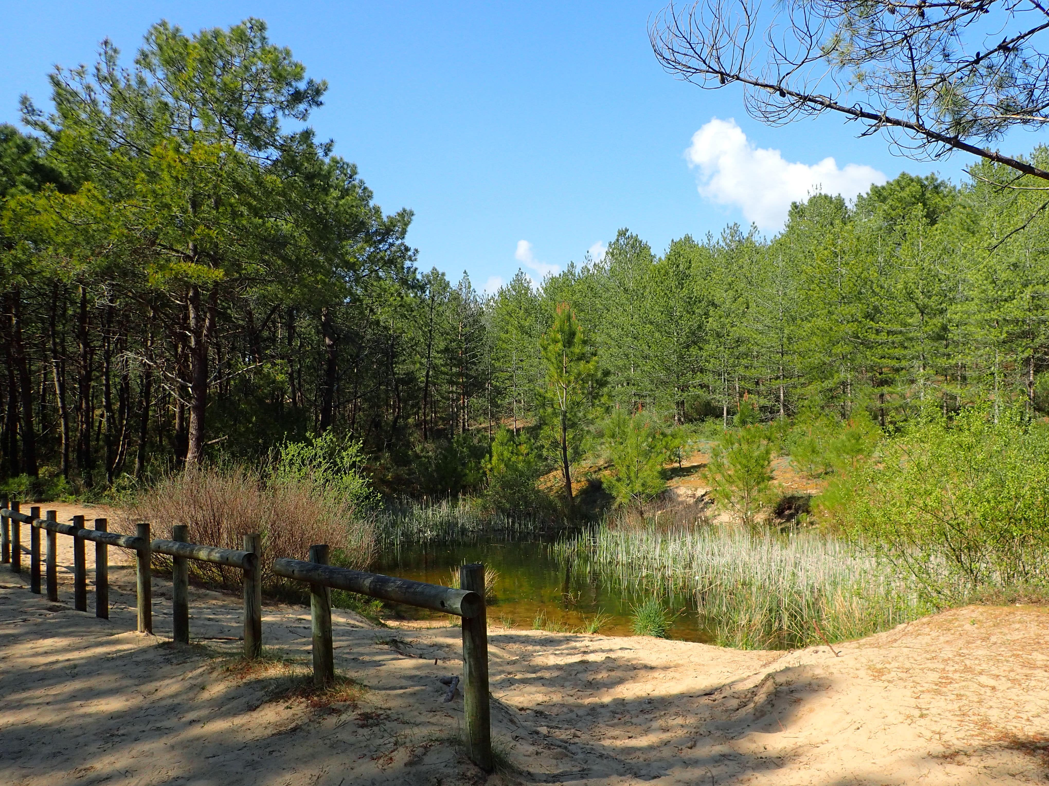
Club Randonnée

Week-end de Pentecôte 18-21 mai 2024
Quatre jours entre mer et marais vendéens
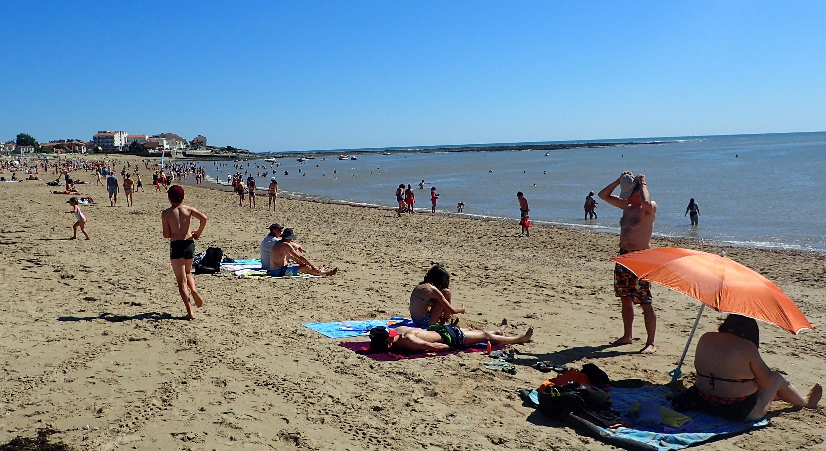

I - PROGRAMME DETAILLE

- Samedi 18 mai
- TGV Paris Nantes durée 2h, horaire à préciser ultérieurement (avec arrivée à Nantes avant 12h ou à partir de 13h45) (prévoir son pique-nique à prendre dans le train)
RDV à la sortie sud de la gare de Nantes.
- Nous irons groupés chez le loueur Europcar.
- Trajet en voiture d’1h30 jusqu’à notre hôtel « Vend d’Eden », dans la forêt à Saint Hilaire de Riez.
- Distribution des clés et pose des valises dans les chambres.
- Départ en randonnée vers 16h30 ou 17h à partir de l’hôtel pour une boucle plage/forêt d’environ 2h30 ;prévoir chaussures légères ou sandales randonnée, et (qui sait ?) maillot de bain + serviette de plage.
- Dîner à 20h à l’hôtel.

- Dimanche 19 mai
- Départ en voiture de l’hôtel jusqu’au centre village de Sion (les conducteurs iront garer les voitures -sauf une- à Saint gilles).
- Randonnée à pied le long de la corniche vendéenne jusqu’à Saint-Gilles, promenade dans le centre-ville de Croix de Vie et le port où nous pique-niquerons ; traversée de la rivière La Vie et marche sur la rive gauche de la rivière La Vie jusqu’à la jetée sud et la grande plage où nous pourrons prendre un café et/ou nous baigner.
- Retour à l’hôtel en voiture.
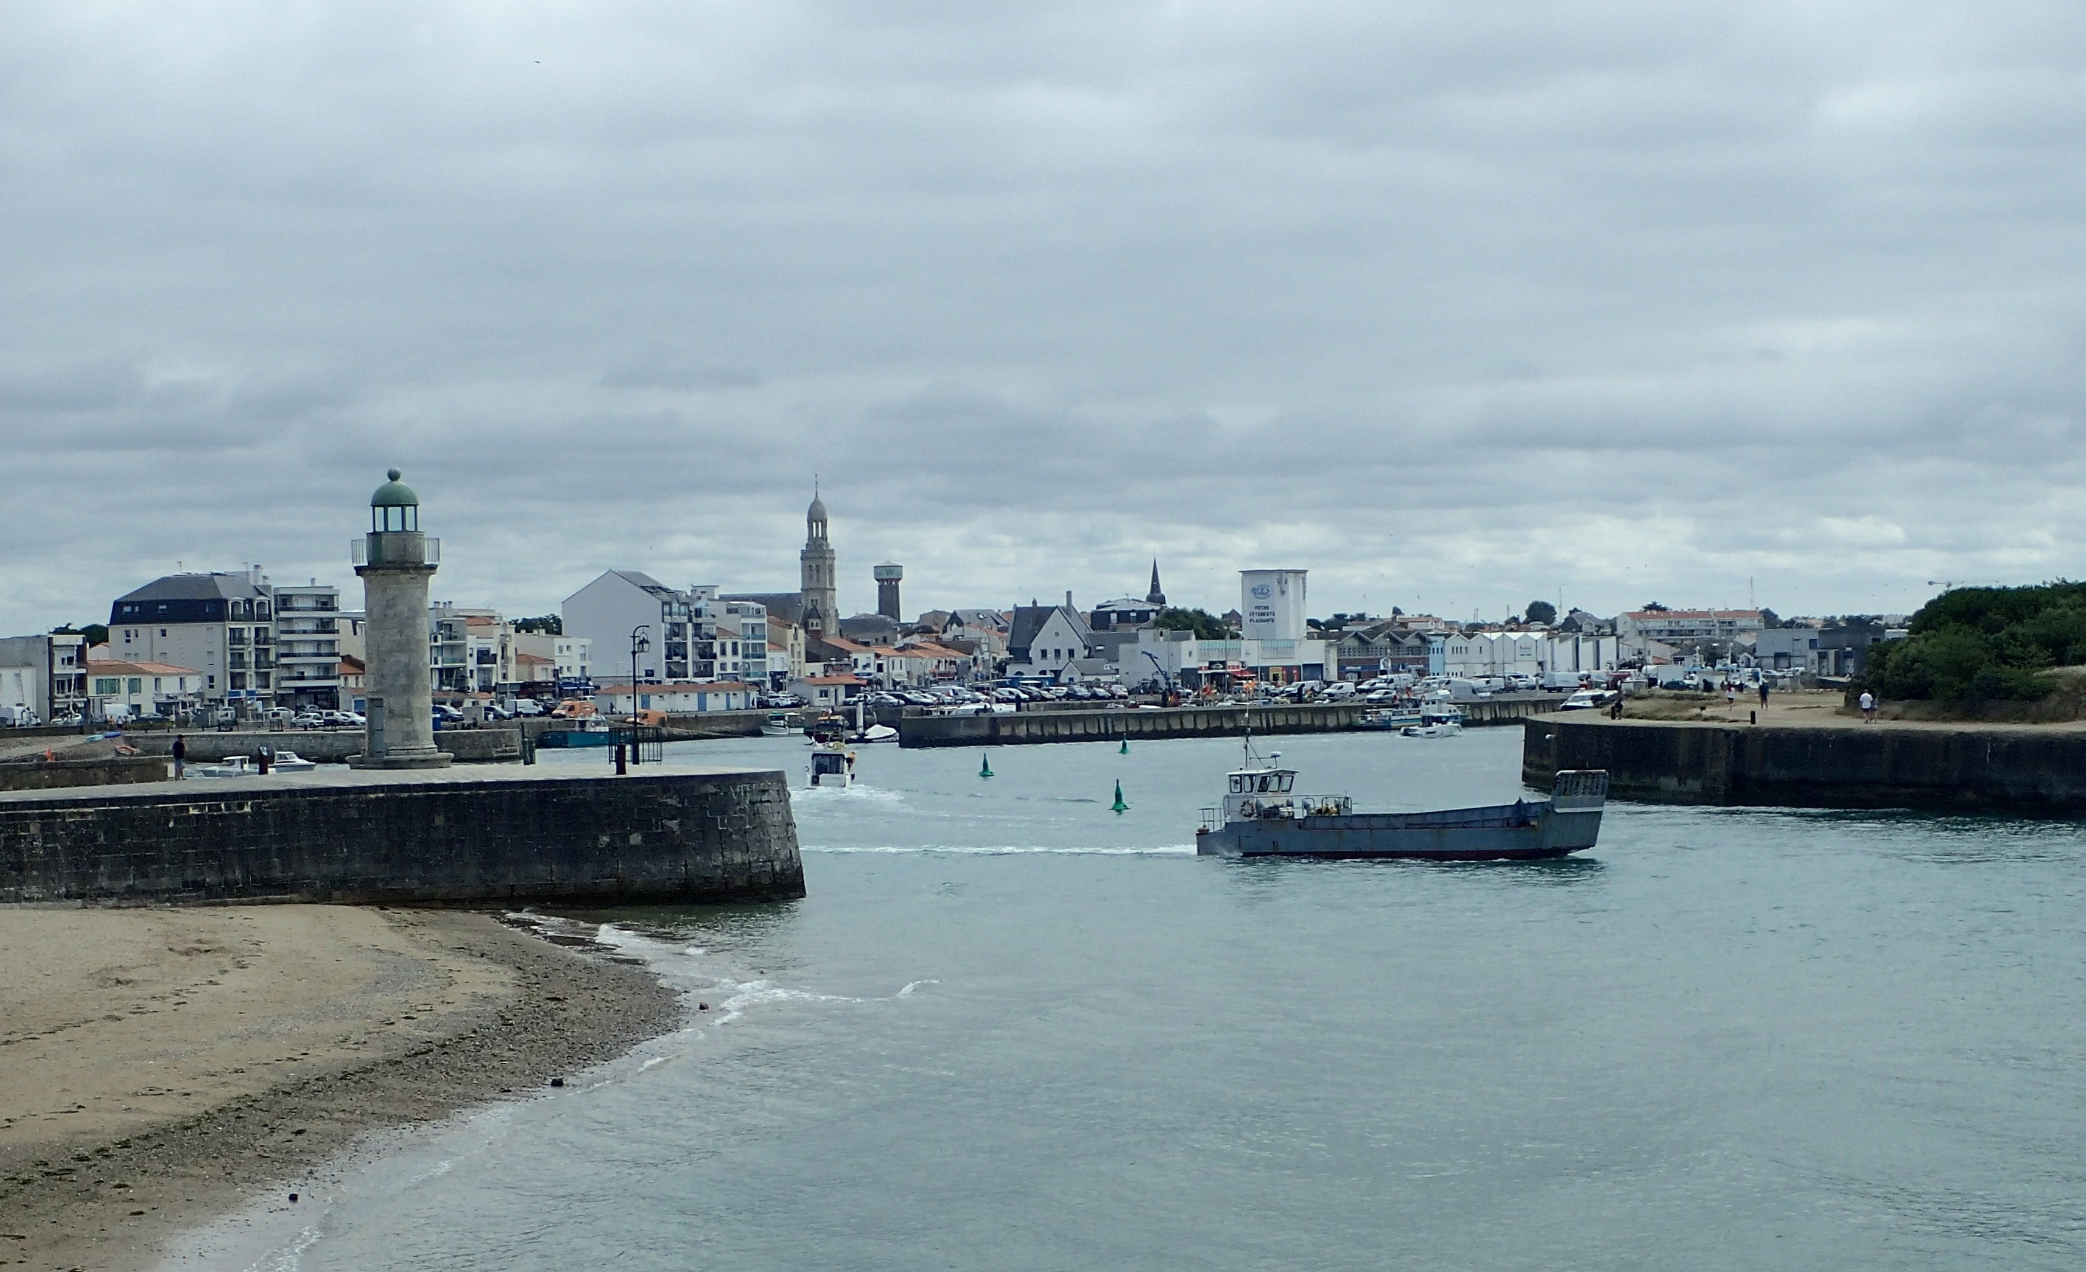
- Dîner à 20h à l’hôtel.

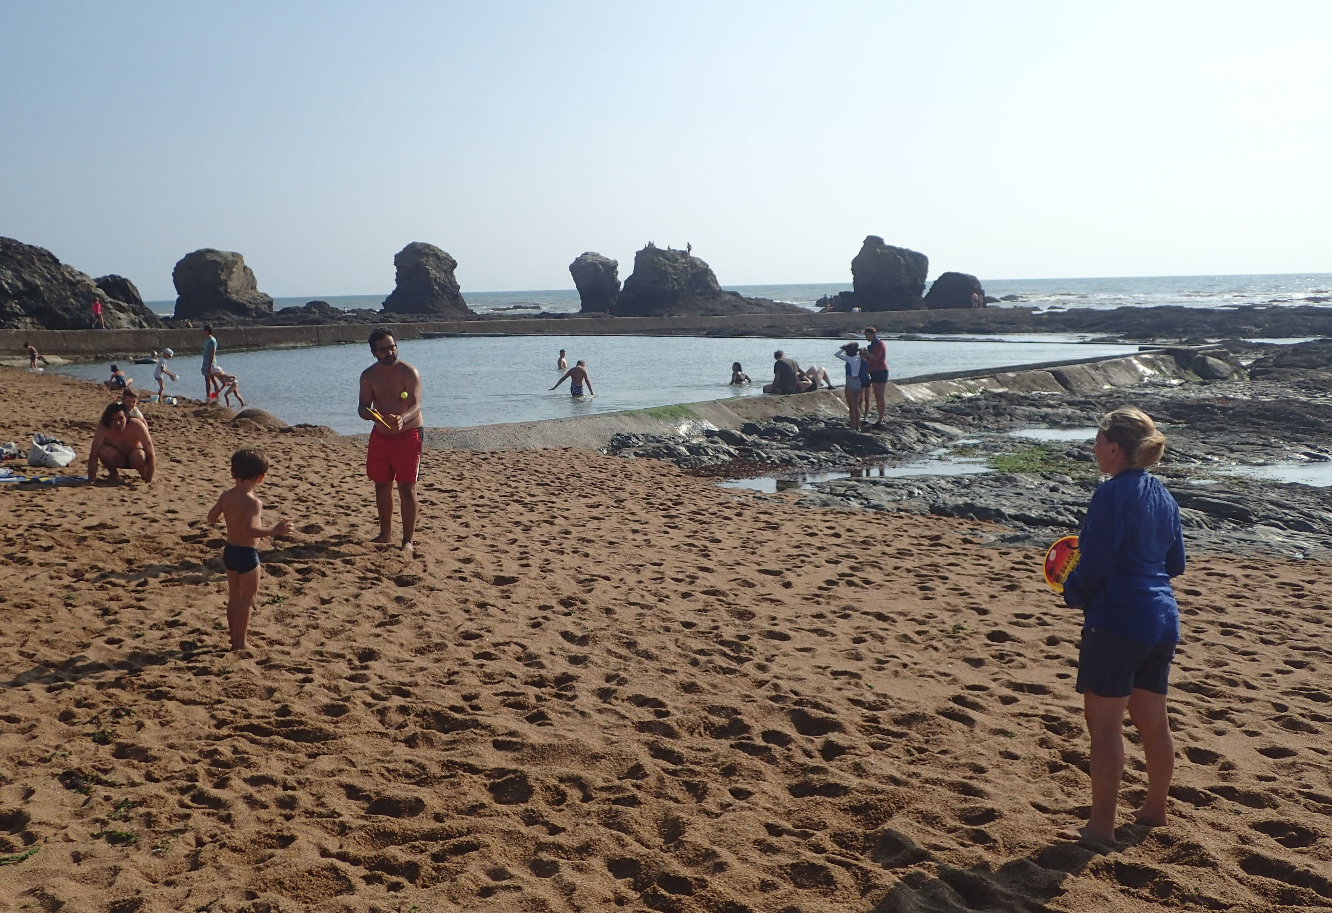
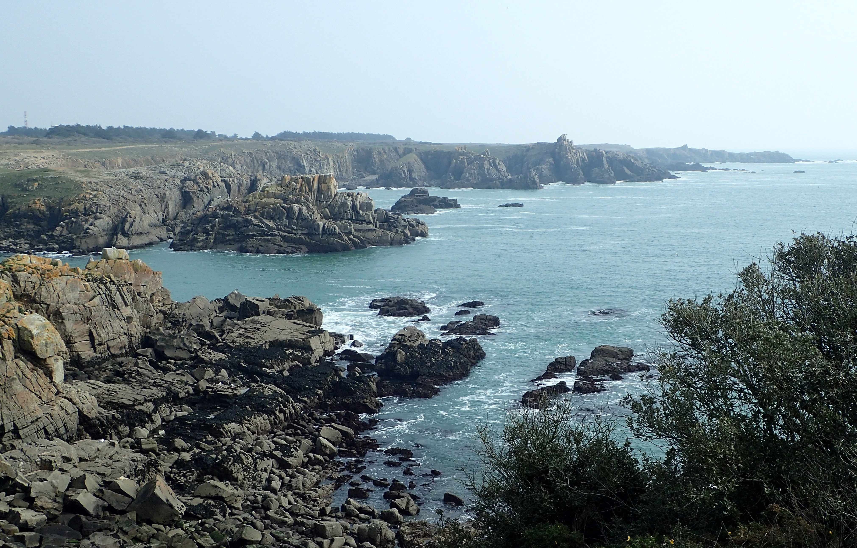

- Lundi 20 mai
- Lever tôt : en fonction de l’horaire du bateau ; idéalement : petit déjeuner à 7h30 et départ de l’hôtel à 8h30 en voiture jusqu’à l’embarcadère pour l’île d’Yeu dans le port de Saint-Gilles (les retardataires devront rester à l’hôtel pour une journée de farniente ; en effet, le bateau n’attendra pas et les conducteurs devront disposer de temps pour garer les voitures – impossible à proximité immédiate de l’embarcadère-).
- Traversée en bateau jusqu’à Port-Joinville (capitale et port de l’île d’Yeu) : environ 1 h.
- Randonnée à pied de 18 km jusqu’à la pointe est (pointe des corbeaux), par la côte nord puis la côte sud ou l’inverse, avec pause pique-nique bien sûr ; possiblement bus Port Joinville-Sabias ou Port Joinville-la Meule (selon horaires de bus).
- Retour en bateau jusqu’à Saint-Gilles puis retour à l’hôtel en voiture.
- Dîner à 20h à l’hôtel.

- Mardi 21 mai
- Lever tardif : départ à 10h pour une promenade tranquille dans les marais salés et marais salants de Saint-Hilaire de Riez.
- Déjeuner / pique-nique dans le jardin d’une maison privée de Sion sur l’océan ; vous aurez ainsi l’occasion de côtoyer en chair et en os un authentique résidant secondaire (l’organisateur de ce week-end).
- Retour en voiture à Nantes.

II – HEBERGEMENT
Hôtel : « Vend d’Eden » : 02 51 68 99 35, 40 rue des Mésanges 85270 St Hilaire de Riez

III - TRANSPORT

- Aller Paris – Nantes : samedi 18 mai, par exemple (horaire à confirmer) :
TGV direct au départ de Paris Montparnasse
départ à 10h48 ; arrivée à Nantes 14h17

- Retour Nantes – Paris : mardi 21 mai, par exemple (horaire à confirmer) :
TGV direct au départ de Nantes
départ à 17h40 ; arrivée à Paris-Montparnasse 19h44

- Le train est à réserver par chacun dès que possible pour être sûr d’avoir des places ; je vous enverrai un message quand la réservation sera ouverte.

IV - BUDGET ESTIMATIF

- hébergement 3 jours en demi-pension + pique-nique
. Chambre double (grand lit), par personne : 309 €
. Chambre twin (2 lits simples), par personne : 321 €
. Chambre individuelle : 411 €
(total par personne pour 3 jours (avec petit-déjeuner, panier pique-nique, dîner)

- trajet en bateau à l’Ile d’Yeu aller-retour : 50 € par personne

- location de voiture (inclus essence et parking) : 75 € par personne
Les personnes venant avec leur propre véhicule ne paient pas bien sûr.
→ Ils peuvent en outre proposer des sièges libres dans leur voiture à d’autres participants (à condition de se rendre à Nantes à l’arrivée et au départ du train de Paris) ; ces sièges leur seront rémunérés à ce même prix (en déduction de leur contribution).

- frais administratifs
  - adhérents à l’association : 5 €
  - anciens non adhérents : 15 €
  - externes : 15 €

Budget global estimatif par personne :
- 454 euros pour un cotisant à l’association partageant une chambre double couple
- 466 euros pour un cotisant à l’association partageant une chambre double lits jumeaux
- 556 euros pour un cotisant à l’association en chambre individuelle
- + TGV à réserver individuellement

- Contact : Renaud Saunal, 06 64 46 47 19

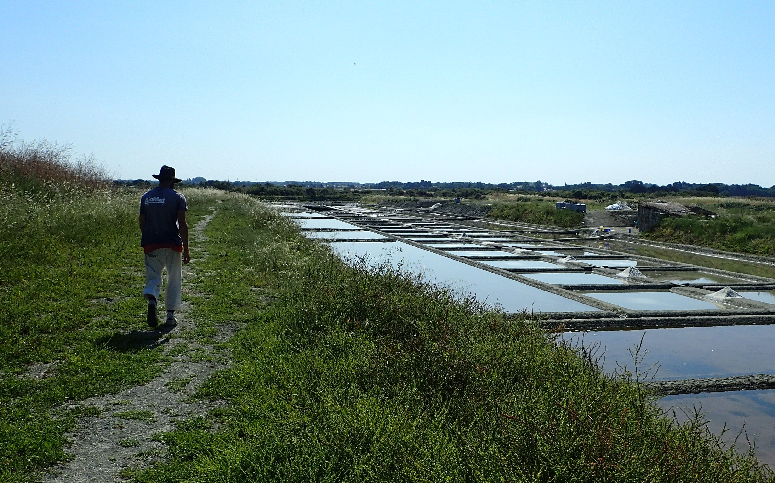
Attention : tout désistement sans remplaçant entraînera une pénalité financière

Inscription sur le site de l’Association des Sciences Po uniquement avant le 31 janvier 2024
https://sciencespo-alumni.fr/group/club-randonnee/100
AVEC REGLEMENT D’UN ACOMPTE de 200 € par personne par carte bancaire

